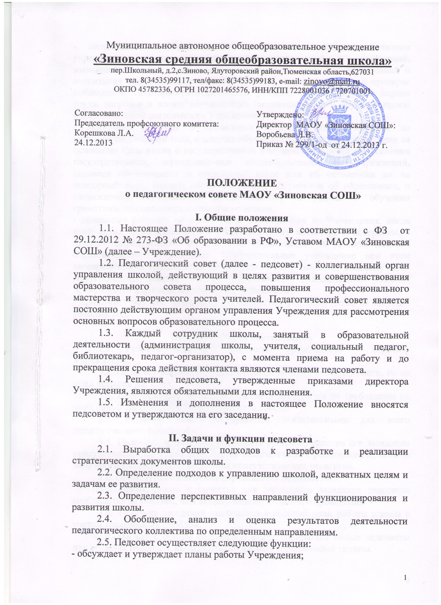
Муниципальное автономное общеобразовательное учреждение
«Зиновская средняя общеобразовательная школа»
пер.Школьный, д.2,с.Зиново, Ялуторовский район,Тюменская область,627031
тел. 8(34535)99117, тел/факс: 8(34535)99183, e-mail: zinovo@mail.ru
ОКПО 45782336, ОГРН 1027201465576, ИНН/КПП 7228001036 / 720701001

Согласовано:  Председатель профсоюзного комитета: Корешкова Л.А.  24.12.2013 | Утверждено:  Директор МАОУ «Зиновская СОШ»:  Воробьева Л.В.  Приказ № 299/1-од от 24.12.2013 г.

ПОЛОЖЕНИЕ
о педагогическом совете МАОУ «Зиновская СОШ»

I. Общие положения
1.1. Настоящее Положение разработано в соответствии с ФЗ от 29.12.2012 № 273-ФЗ «Об образовании в РФ», Уставом МАОУ «Зиновская СОШ» (далее – Учреждение).
1.2. Педагогический совет (далее - педсовет) - коллегиальный орган управления школой, действующий в целях развития и совершенствования образовательного совета процесса, повышения профессионального мастерства и творческого роста учителей. Педагогический совет является постоянно действующим органом управления Учреждения для рассмотрения основных вопросов образовательного процесса.
1.3. Каждый сотрудник школы, занятый в образовательной деятельности (администрация школы, учителя, социальный педагог, библиотекарь, педагог-организатор), с момента приема на работу и до прекращения срока действия контакта являются членами педсовета.
1.4. Решения педсовета, утвержденные приказами директора Учреждения, являются обязательными для исполнения.
1.5. Изменения и дополнения в настоящее Положение вносятся педсоветом и утверждаются на его заседании.

II. Задачи и функции педсовета
2.1. Выработка общих подходов к разработке и реализации стратегических документов школы.
2.2. Определение подходов к управлению школой, адекватных целям и задачам ее развития.
2.3. Определение перспективных направлений функционирования и развития школы.
2.4. Обобщение, анализ и оценка результатов деятельности педагогического коллектива по определенным направлениям.
2.5. Педсовет осуществляет следующие функции:
- обсуждает и утверждает планы работы Учреждения;
- заслушивает информацию и отчеты педагогических работников учреждения, доклады представителей организаций и учреждений, взаимодействующих с данным учреждением по вопросам образования и воспитания подрастающего поколения, в том числе сообщения о проверке соблюдения санитарно-гигиенического режима Учреждения, об охране труда, здоровья и жизни обучающихся (воспитанников) и другие вопросы образовательной деятельности Учреждения;
- принимает решение о проведении промежуточной аттестации по результатам учебного года, о допуске обучающихся к итоговой аттестации на основании Положения о государственной итоговой аттестации выпускников государственных, муниципальных общеобразовательных учреждений, переводе обучающихся в следующий класс или об оставлении их на повторный курс. Выдаче соответствующих документов об образовании, о награждении обучающихся (воспитанников) за успехи в обучении грамотами, похвальными листами и медалями;
- принимает решения об исключении обучающихся из Учреждения, когда иные меры педагогического и дисциплинарного воздействия исчерпаны, в порядке определенном ФЗ РФ «Об образовании» и уставом данного образовательного учреждения. Образовательное учреждение при этом своевременно (в трехдневный срок) доводит это решение до сведения МКУ Ялуторовского района «Отдел образования» (согласование решения производится в органах местного самоуправления).
- принимает рабочие программы по предметам учебного плана на текущий учебный год.

III. Организация деятельности
3.1. Работой педсовета руководит председатель - директор Учреждения.
3.2. Педсовет созывается председателем по мере необходимости, но не реже четырех раз в год.
3.3. Внеочередные заседания педсовета проводятся по требованию не мене одной трети членов Педагогического совета.
3.4. Решения педсовета являются обязательными для всего педагогического коллектива.
3.5. Педсовет правомочен принимать решения, если на его заседании присутствовало не менее двух третей педагогических работников и, если за него проголосовало более половины присутствующих педагогов.
3.6. Процедура голосования определяется педсоветом.
3.7. Время, место и повестка дня очередного заседания педсовета сообщаются не позднее, чем за одну неделю до дня его проведения.
3.8. Тематика заседаний включается в годовой план работы школы с учетом нерешенных проблем.
3.9. Наряду с общим педсоветом могут собираться малые педсоветы для решения вопросов, касающихся педагогов определенной группы.
3.10. Для проведения каждого педсовета создаются творческие группы, возглавляемые представителем администрации (в зависимости от возникшей проблемы).
3.11. Секретарь педсовета назначается директором Учреждения.
3.12. Организацию выполнения решений педсовета осуществляет директор Учреждения и ответственные лица, указанные в решении. Результаты этой работы сообщаются членам педсовета на последующих его заседаниях.
3.13. Руководитель Учреждения в случае несогласия с решением педсовета приостанавливает выполнение решения, извещает об этом учредителя, который в трехдневный срок при участии заинтересованных сторон обязан рассмотреть данные заявления, ознакомиться с мотивированным мнением большинства педсовета и вынести окончательное решение по спорному вопросу.

IV. Компетенция педсовета
Обязанности
1. Вырабатывать общие подходы к созданию образовательной концепции Учреждения.
2. Оценивать, обобщать и распространять передовой педагогический опыт членов педколлектива.
3. Делать представления администрации по интересующим педагогов острым вопросам деятельности школы для обсуждения на педсоветах
4. Подводить итоги деятельности школы за четверть, полугодие, год
5. Решать вопросы о переводе и выпуске обучающихся, их поощрение за результаты учебы и активную внеклассную работу
6. Контролировать выполнение раннее принятых решений
Права
1. Требовать от всех членов педколлектива единства подходов и действий
2. Рекомендовать членов педколлектива к награждению
3. Требовать от администрации школы в месячный срок представления ответа по интересующемуся вопросу
4. Вносить предложения администрации Учреждения по улучшению деятельности
5. Адресовать непосредственно родителям и учреждениям, в которых работают родители обучающихся, благодарственные письма за хорошее воспитание детей
6. Требовать от администрации школы осуществления контроля над реализацией решений педсовета
Ответственность
1. За обоснованность выработанных подходов к образовательному процессу
2. За объективную оценку результативность деятельности членов педколлектива
3. За актуальность и корректность вопросов
4. За объективность оценки деятельности всех членов школьного коллектива
5. За своевременное доведение решения педсовета до семьи
6. За своевременную реализацию решений педсовета

V. Документация и отчетность
5.1. Заседания педсовета оформляются протокольно. В книге протоколов фиксируется ход обсуждения вопросов, выносимых на педсовет, предложения и замечания членов педсовета. Протоколы подписываются председателем и секретарем совета.
5.2. Протоколы в переводе обучающихся в следующий класс, о выпуске оформляются списочным составом и утверждаются приказом Учреждения.
5.3. Нумерация протоколов ведется с начала учебного года.
5.4. Книга протоколов педсовета Учреждения входит в его номенклатуру дел, хранится в Учреждении постоянно и передается по акту.
5.5. Книга протоколов педсовета пронумеровывается постранично, прошнуровывается, скрепляются подписью руководителя и печатью Учреждения.

